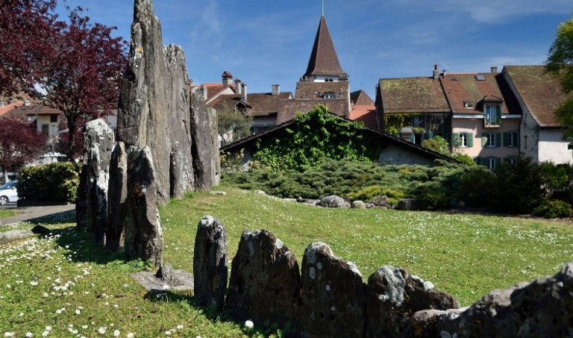


Patrimoine historique de Lutry
Mardi 16 juin 2026

Invitation aux membres de ProLavaux et à leurs ami.e.s

Nous sommes ravis de vous convier à une visite guidée vous permettant de découvrir ou de mieux connaître le patrimoine historique de Lutry à travers les rues et ruelles du bourg : exceptionnelles voûtes peintes du temple, histoire du château, maisons emblématiques, célèbres menhirs, emplacement des anciens fours, anciennes tanneries, et vestiges des fortifications médiévales.
Selon le nombre d’inscriptions, vous serez accompagnés par Jean-Pierre Bastian, membre de notre association et auteur d'ouvrages et d'articles sur l'histoire de Lutry et de Lavaux, et/ou de Nathalie Roman, historienne de l’art.
Pratique
14h00 rendez-vous à l’entrée du temple de Lutry
16h00 fin de la visite guidée
La visite aura lieu par tous les temps
Participation aux frais : CHF 10,- /par personne, encaissé sur place (espèces)
En voiture : parkings (payants) à l’entrée du bourg
En train : gare de Lutry (10’ à pied jusqu’au temple)

Bulletin d’insciption à retourner jusqu’au 9 juin 2026
Par envoi postal à : Armand Deuvaert, Chemin de Jolimont 1, 1091 Grandvaux
Par courriel à : info@prolavaux.ch
Nom/Prénom : ……………………………………………..………………………………………………………………
Adresse : ……………………………………………………………………………………………………………………..
No. de téléphone : …………………………….. Courriel : ………………………………………………….
Nombre de personnes : ……………………… Date :……………………………………………………...

